La obre de Gustav Klimt fue El beso

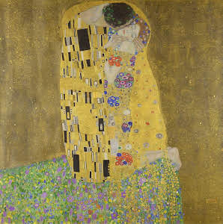Nombre del autor: Gustav Klimt

Nombre de la obra: El beso G

La primera obra de Salvador Dalí fue El nacimiento intrauterino

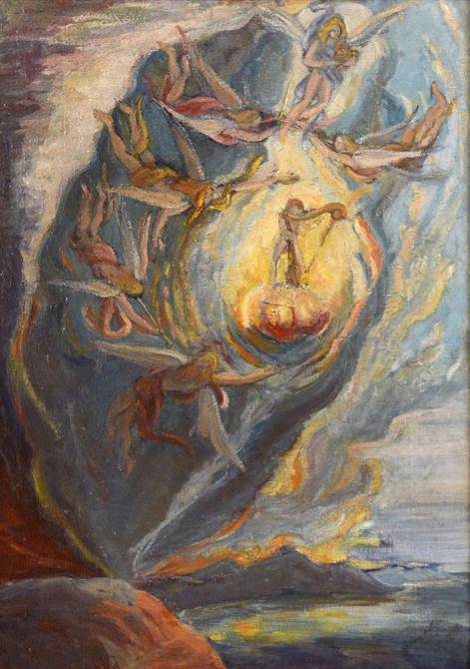

Nombre del autor: Salvador Dalí

Nombre de la obra: **El nacimiento intrauterino**

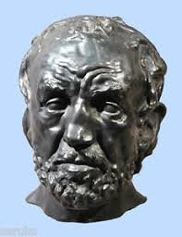La primera obra de Auguste Rodin fue La Máscara del hombre de la nariz rota

Nombre del autor: Auguste Rodin

Nombre de la obra: La **máscara del hombre de la nariz** rota

La primera obra de Antoni Gaudí fue LA Casa de Vicens

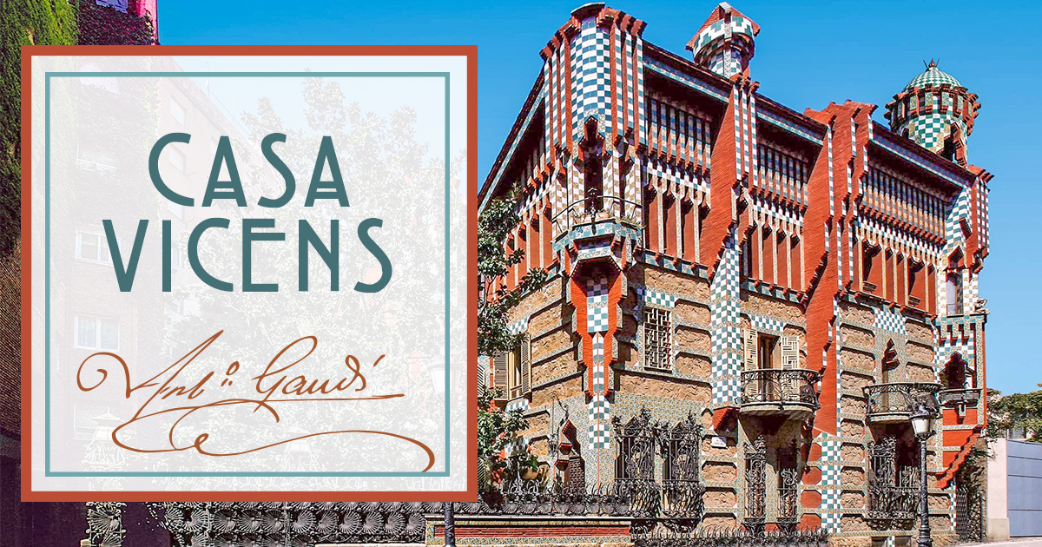

Nombre del autor Antoni Gaudí

Nombre de la obra Casa Vicens